下陆区公共资源交易中心2022年度部门决算
目录
第一部分 下陆区公共资源交易中心概况
一、部门主要职责
二、机构设置情况
第二部分 下陆区公共资源交易中心2022年度部门决算表
一、收入支出决算总表
二、收入决算表
三、支出决算表
四、财政拨款收入支出决算总表
五、一般公共预算财政拨款支出决算表
六、一般公共预算财政拨款基本支出决算明细表
七、政府性基金预算财政拨款收入支出决算表
八、国有资本经营预算财政拨款支出决算表
九、财政拨款“三公”经费支出决算表
第三部分 下陆区公共资源交易中心2022年度部门决算情况说明
一、收入支出决算总体情况说明
二、收入决算情况说明
三、支出决算情况说明
四、财政拨款收入支出决算总体情况说明
五、一般公共预算财政拨款支出决算情况说明
六、一般公共预算财政拨款基本支出决算情况说明
七、政府性基金预算财政拨款收入支出决算情况说明
八、国有资本经营预算财政拨款支出决算情况说明
九、财政拨款“三公”经费支出决算情况说明
十、机关运行经费支出说明
十一、政府采购支出说明
十二、国有资产占用情况说明
十三、预算绩效情况说明
十四、专项支出、转移支付支出情况说明
第四部分 名词解释

第一部分下陆区公共资源交易中心概况
一、部门主要职责
1、负责本区行政区域内各类公共资源进场交易项目的审批、核准文件等材料登记工作；
2、负责组织实施本级党政机关、事业单位和团体组织，使用财政性资金、属于《黄石市年度政府集中采购目录》以内和限额标准以上项目的政府采购活动；
3、负责向相关部门报告公共资源交易中发现的违法违纪行为并协助调查。
4、完成上级交办的其他任务。
二、机构设置情况
1、机构设置情况：下陆区公共资源交易中心于2019年4月23日成立，属2019年下陆区机构改革新成立的公益一类事业单位，经费来源为财政补助。内设机构（处室）共3个，主要是：（1）办公室；（2）业务室；（3）财务室。
2、编制情况：下陆区公共资源交易中心核定编制数为4名，岗位总量4个，其中管理岗位4个(七级岗位1个，八级岗位2个，九级岗位1个)。2022年年末在职在编人员4人。
第二部分2022年度部门决算表
一、收入支出决算总表
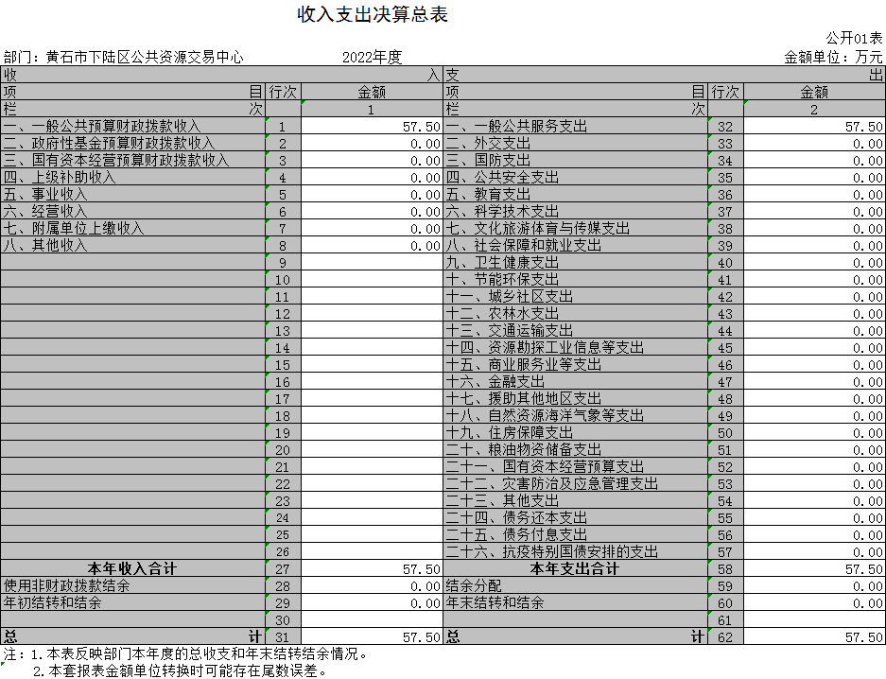
二、收入决算表
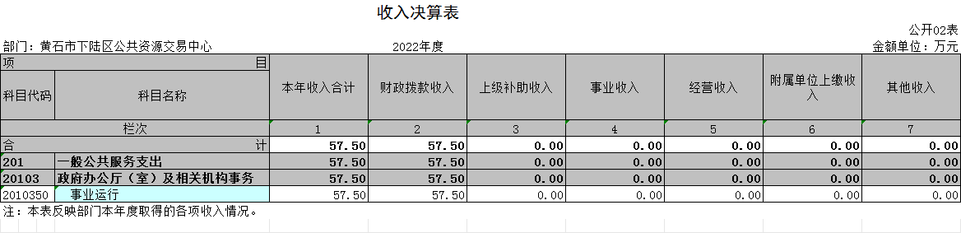

- 支出决算表
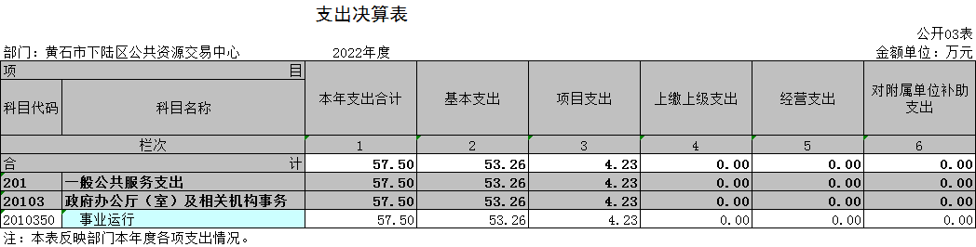
- 财政拨款收入支出决算总表
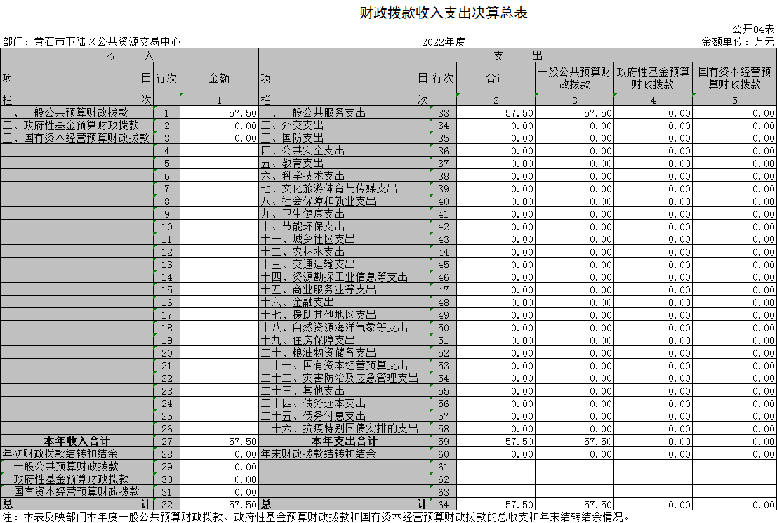

- 一般公共预算财政拨款支出决算表
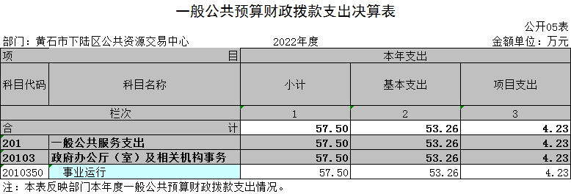
- 一般公共预算财政拨款基本支出决算明细表
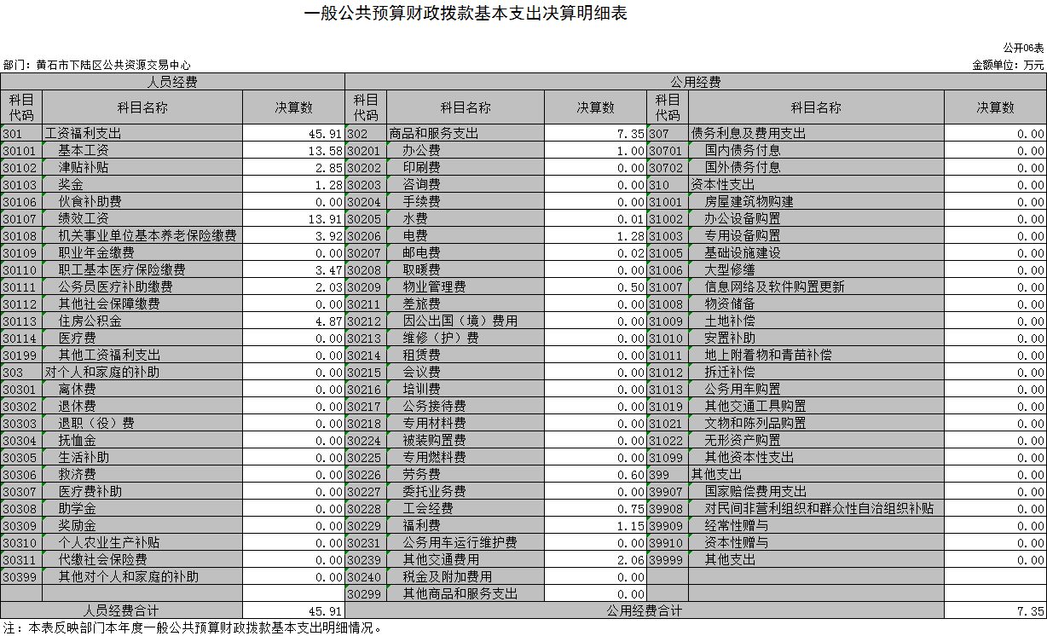

- 政府性基金预算财政拨款收入支出决算表
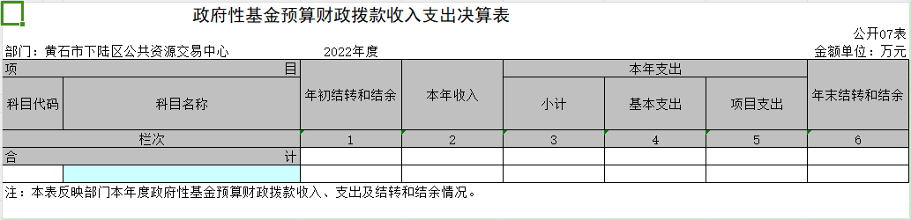
说明：下陆区公共资源交易中心无政府性基金预算财政拨款收入支出，故为空表。

- 国有资本经营预算财政拨款支出决算表
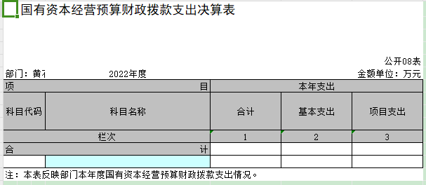
说明：下陆区公共资源交易中心无国有资本经营预算财政拨款支出，故为空表。
- 一般公共预算财政拨款“三公”经费支出决算表

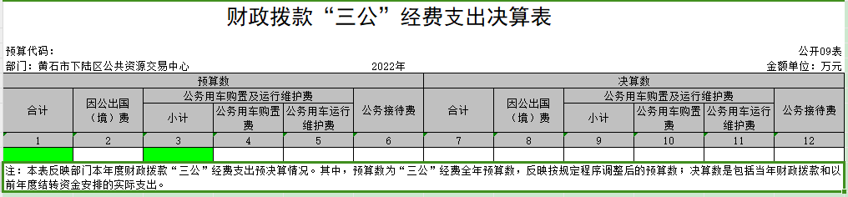
说明：下陆区公共资源交易中心无“三公”经费支出，故为空表。

第三部分2022年度部门决算情况说明
一、收入支出决算总体情况说明
2022年度收、支总计均为57.5万元。与2021年度相比，收、支总计各减少10.78万元，下降15.79%，主要原因是人员岗位变动，在职人员工资经费相应减少。
- 收入决算情况说明

2022年度收入合计57.5万元，与2021年度相比，收入合计减少10.78万元，下降15.79%。其中：财政拨款收入57.5万元，占本年收入100%；上级补助收入0万元，占本年收入0%；事业收入0万元，占本年收入0%；经营收入0万元，占本年收入0%；附属单位上缴收入0万元，占本年收入0%；其他收入0万元，占本年收入0%。
三、支出决算情况说明
2022年度支出合计57.5万元，与2021年度相比，支出合计减少10.78万元，下降15.79%。其中：基本支出53.26万元，占本年支出92.64%；项目支出4.23万元，占本年支出7.36%；上缴上级支出0万元，占本年支出0%；经营支出0万元，占本年支出0%；对附属单位补助支出0万元，占本年支出0%。
四、财政拨款收入支出决算总体情况说明

2022年度财政拨款收、支总计均为57.5万元。与2021年度相比，财政拨款收、支总计各减少10.78万元，下降15.79%。主要原因是人员岗位变动，在职人员工资经费相应减少。
2022年度财政拨款收入中，一般公共预算财政拨款收入57.5万元，比2021年度决算数减少10.78万元。减少主要原因是人员岗位变动，在职人员工资经费相应减少。政府性基金预算财政拨款收入0万元，与2021年度决算数相比无增减变化，主要原因是本单位无政府性基金预算财政拨款相关收入。国有资本经营预算财政拨款收入0万元，与2021年度决算数相比无增减变化，主要原因是本单位无国有资本经营预算财政拨款收入。
五、一般公共预算财政拨款支出决算情况说明
（一）一般公共预算财政拨款支出决算总体情况。
2022年度一般公共预算财政拨款支出57.5万元，占本年支出合计的100%。与2021年度相比，一般公共预算财政拨款支出减少10.78万元，下降15.79%。主要原因是人员岗位变动，在职人员工资经费相应减少。
（二）一般公共预算财政拨款支出决算结构情况。
2022年度一般公共预算财政拨款支出57.5万元，主要用于以下方面：
1.一般公共服务（类）支出57.5万元，占100%。主要是用于发放人员工资及开展公共资源交易项目的服务支出，其中一般公共服务类基本支出53.26万元，占92.63%；一般公共服务类项目支出4.23万元，占7.37%。
（三）一般公共预算财政拨款支出决算具体情况。
2022年度一般公共预算财政拨款支出年初预算为63.74万元，支出决算为57.5万元，完成年初预算的90.21%。其中：
1.一般公共服务支出(类)政府办公厅（室）及相关机构事务（款）事业运行（项）年初预算为63.74万元，支出决算为57.5万元，完成年初预算的90.21%，支出决算数小于年初预算数的主要原因是人员岗位变动相应工资经费预算数调整减少。
六、一般公共预算财政拨款基本支出决算情况说明
2022年度一般公共预算财政拨款基本支出53.26万元，其中：
人员经费45.91万元，主要包括：基本工资、津贴补贴、奖金、伙食补助费、绩效工资、机关事业单位基本养老保险缴费、职业年金缴费、职工基本医疗保险缴费、公务员医疗补助缴费、住房公积金、医疗费、其他工资福利支出、医疗费补助、奖励金、其他对个人和家庭的补助。
公用经费7.35万元，主要包括：办公费、印刷费、咨询费、手续费、水费、电费、邮电费、取暖费、物业管理费、差旅费、维修(护)费、租赁费、会议费、培训费、公务接待费、劳务费、委托业务费、工会经费、福利费、公务用车运行维护费、其他交通费用、税金及附加费用、其他商品和服务支出、办公设备购置、专用设备购置、信息网络及软件购置更新、公务用车购置、其他资本性支出。
七、政府性基金预算财政拨款收入支出决算情况说明
下陆区公共资源交易中心当年无政府性基金预算财政拨款收入支出。
八、国有资本经营预算财政拨款支出决算情况说明
下陆区公共资源交易中心当年无国有资本经营预算财政拨款支出。
九、一般公共预算财政拨款“三公”经费支出决算情况说明
（一）“三公”经费财政拨款支出决算总体情况说明。
2022年度“三公”经费财政拨款支出预算为0万元，支出决算为0万元，与本年预算数相比无增减变化，原因是本年度无“三公”经费财政拨款支出预算。与上年决算数相比无增减变动，主要原因是我单位属于财政全额拨款的公益一类事业单位，未列支与“三公”经费相关的收支项目。
（二）“三公”经费财政拨款支出决算具体情况说明。
1.因公出国(境)费预算为0万元，支出决算为0万元，与本年预算数相比无增减变化，原因是无因公出国(境)费预算，与上年决算数相比无增减变动，主要原因：我单位无因公出国（境）费相关支出。
全年支出涉及出国（境）团组0个，累计0人次，未发生涉及出国（境）相关支出。
2.公务用车购置及运行费预算为0万元，支出决算为0万元，与本年预算数相比无增减变化，原因是无公务用车购置及运行费预算，与上年决算数相比无增减变动，原因是本年与上年均无公务用车购置及运行费预算，其中：
(1)公务用车购置费支出0万元，主要是我单位无公务用车购置费支出。本年度购置(更新)公务用车0辆。
(2)公务用车运行费支出0万元，主要是我单位属于财政全额拨款的公益一类事业单位，无公务用车运行费支出。截止2022年12月31日，开支财政拨款的公务用车保有量为0辆。
3.公务接待费预算为0万元，支出决算为0万元，与本年预算数相比无增减变化，原因是无决算数公务接待费预算，与上年决算数相比无增减变化，主要原因为我单位本年度未发生公务接待费支出。其中：
外宾接待支出0万元，2022年共接待来访团组0个，0人次（不包括陪同人员）。
国内公务接待支出0万元，2022年共接待国内来访团组0个，0人次（不包括陪同人员）。
十、机关运行经费支出说明
本单位2022年度机关运行经费支出7.35万元，比上年决算数增加3.25万元，增长79.27%。主要原因是：本年度其他交通费用按新口径列支到公用经费中，支出增加2.06万元。较2022年预算数7.16万元增长0.19万元，主要原因为人员岗位变动，其他交通费用增加0.2万元。主要用于办公费、邮电费、差旅费、培训费、办公设备购置费、办公用房水电费、劳务费、委托业务费、工会经费、福利费以及其他费用。
十一、政府采购支出说明
本部门2022年度政府采购支出总额0万元，其中：政府采购货物支出0万元、政府采购工程支出0万元、政府采购服务支出0万元。授予中小企业合同金额0万元，占政府采购支出总额的0%，其中：授予小微企业合同金额0万元，占授予中小企业合同金额的0%；货物采购授予中小企业合同金额占货物支出金额的0%，工程采购授予中小企业合同金额占工程支出金额的0%，服务采购授予中小企业合同金额占服务支出金额的0%。
十二、国有资产占用情况说明
截至2022年12月31日，部门共有车辆0辆，其中，副省级及以上领导干部用车0辆、主要领导干部用车0辆、机要通信用车0辆、应急保障用车0辆、执法执勤用车0辆、特种专业技术用车0辆、其他用车0辆；单位价值100万元以上设备（不含车辆）0台（套）。
十三、预算绩效情况说明
(一)预算绩效管理工作开展情况。
根据预算绩效管理要求，本部门组织对2022年度一般公共预算项目支出全面开展绩效自评，共涉及项目1个，资金4.23万元，占一般公共预算项目支出总额的7.36％。从评价情况来看，2022年建立项目资金评审机制，为加强财政投资建设的管理,提高投资效益,减少政府投资，规范财政投资评审行为，落实相关文件要求来强化集中采购规范管理。完成了政府集中采购项目5个，共为政府节约预算资金34.4万元，节约代理费用6.475万元。
我单位组织开展了部门整体支出绩效评价，通过自评得出2022年度部门整体支出绩效评价得分为81分，评价结论为良。从评价情况来看，在人员经费支出方面，实现职工工资福利支出规范率、资金计划及时率100%的目标值；在商品和服务支出方面，实现政府采购办理及时率100%的时效目标；在项目经费支出方面，实现政府采政府采购节约率为9.5%的绩效目标。
附件1：《2022年下陆区公共资源交易中心部门整体绩效自评结果》的摘要版

2022年下陆区公共资源交易中心部门整体支出绩效
自评结果
为全面实施绩效管理，进一步推进我单位预算绩效管理工作，根据上级文件要求，现对本单位2022年度部门整体支出绩效评价工作报告如下：
一、基本情况
（一）部门支出情况及年度重点工作：
本单位2022年财政拨款总收入为57.49万元，均为一般公共预算财政拨款；财政拨款总支出57.49元，其中基本支出为53.26元，主要用于单位职工工资福利45.91元，公用经费7.35元；项目支出为4.23万元，主要用于公共资源服务能力建设。2022年末财政拨款无结转及结余。
本单位2022年度认真执行《省人民政府办公厅关于印发湖北省政府集中采购目录及标准（2021年版）的通知》（鄂政办发【2020】56号）以及《关于印发<黄石市直机关政府集中采购目录实施方案（2021年版）>的通知》等要求，一是加强集中采购专业能力建设和管理，为辖区采购人设定采购需求、拟定采购合同、开展履约验收等提供专业服务，全年完成了政府集中采购项目5个，共为政府节约预算资金34.4万元，节约代理费用6.475万元；二是全程指导业主单位在黄石市政府集中采购电子交易系统中进行交易，实现了政府集中采购项目全流程电子化。
（二）年度绩效目标
按照法定规则和操作程序，努力营造执行快速、管理到位、服务高效、保障有力的公共资源交易服务平台，为各类重大项目提供优质交易服务，实现办公自动化、无纸化，适应社会发展。
二、绩效自评工作开展情况
2022年，根据财政下达指标，按时完成了人员工资的发放以及保险、公积金的缴纳工作，保障了机构的正常运行；在公用经费方面，本着节约、从俭的原则，严格控制支出，以保障正常运行；在项目经费支出方面，严格按照绩效目标管理，合理安排使用资金，实现了政府采购节约率等产出效益目标。
三、绩效目标完成情况分析
（一）资金投入情况：
1.项目资金到位情况：2022年本单位收入预算数为57.49万元，其中基本支出预算数53.26万元，项目支出预算数4.23万元；
2.项目资金执行情况：2022年本单位支出57.49万元，其中基本支出53.26万元，项目支出为4.23万元，本年度收支预算无结余。
3.项目资金管理情况：2022年本单位规范填报部门整体支出绩效目标申报表，按时、规范使用干部职工工资福利、商品服务及项目支出资金，确保完成时效、质量、成本等产出及效益指标目标值。
（二）绩效目标完成情况：
1.产出指标完成情况：在人员经费支出方面，实现职工资福利支出规范率、资金计划及时率100%的目标值；在项目经费支出方面，实现政府采购及时率达100%的目标值。实现了招投标规范和效率有机统一的任务目标；在办公经费方面，因办公室物业费、水电费等支出，未实现办公经费节约率10%的绩效目标。
2.效益指标完成情况：在项目经费支出方面，实现政府采购及时率达100%，政府采购节约率为9.5%的绩效目标。
四、绩效自评结果应用情况
（一）下一步改进措施：制订年度部门整体支出绩效评价制度，设定预算执行、预算管理、运行效益等指标，开展部门整体支出绩效自评工作，实现预算绩效有效管理。
（二）拟与预算安排相结合情况：根据财政预算安排，制定项目支出明细，明确部门责任，加强内部监督，确保预算执行有效、规范。
（三）拟公开情况：根据预决算执行情况，在省、市、区政府部门网站进行公开、公示。
附件2：《2022年下陆区公共资源交易中心部门整体支出绩效自评表》
附件2：
2022年下陆区部门整体支出绩效自评表
填报单位（盖章）： |  | 下陆区公共资源交易中心 |  |  | 填报日期： | 2023.3.28
单位名称 |  | 下陆区公共资源交易中心 |  |  |  | 评价年度 |  | 2022年
基本支出决算数总额 |  |  |  | 53.26 | 项目支出决算数总额 | 4.23
部门整体支出总额预算执行情况（万元） |  |  |  | 执行数（A） | 预算数（B） | 执行率（A/B）
 |  |  |  | 57.49 | 57.49 | 100%
一级  指标 | 二级  指标 | 三级指标 | 分值 | 指标说明 | 评分标准 | 年初目标值 | 实际完成值 | 得分
投入 | 预算执行（35分） | 预算  完成率  （10分） | 10 | 预算完成率=（预算完成数/预算数）×100%，用以反映和考核部门（单位）预算完成程度。  预算完成数：部门（单位）本年度实际完成的预算数。  预算数：财政部门批复的本年度部门（单位）预算数。 | 预算完成率＝100%的，得10分。  预算完成率≥95%的，得9分。  预算完成率在90%（含）和95%之间，得8分。  预算完成率在85%（含）和90%之间，得7分。  预算完成率在80%（含）和85%之间，得6分。  预算完成率在70%（含）和80%之间，得4分。  预算完成率＜70%的，得0分。 | 10 | 100% | 10
投入 | 预算执行（35分） | 预算调整率  （10分） | 10 | 预算调整率=（预算调整数/预算数）×100%，用以反映和考核部门（单位）预算的调整程度。  预算调整数：部门（单位）在本年度内涉及预算的追加、追减或结构调整的资金总和（因落实国家政策、发生不可抗力、上级部门或本级党委政府临时交办而产生的调整除外）。  预算包括一般公共预算与政府性基金预算。 | 预算调整率绝对值≤5%，得10分。  预算调整率绝对值＞5%的，每增加0.1个百分点扣0.1分，扣完为止。 | 10 | 90% | 9
投入 | 预算执行（35分） | 支出进度率  （10分） | 10 | 支出进度率=（实际支出/支出预算）×100%，用以反映和考核部门（单位）预算执行的及时性和均衡性程度。  半年支出进度＝部门上半年实际支出/（上年结余结转+本年部门预算安排+上半年执行中追加追减）*100%。  前三季度支出进度＝部门前三季度实际支出/（上年结余结转+本年部门预算安排+前三季度执行中追加追减）*100%。 | 半年进度：进度率≥45%，得4分；进度率在40%（含）和45%之间，得2分；进度率＜40%，得0分。  前三季度进度：进度率≥75%，得6分；进度率在60%（含）和75%之间，得4分；进度率＜60%，得0分。 | 10 | 65% | 4
投入 | 预算执行（35分） | 预算编制准确率（5分） | 5 | 部门预算中除财政拨款外的其他收入预算与决算差异率。  预算编制准确率＝其他收入决算数/其他收入预算数×100%-100%。 | 预算编制准确率≤20%，得5分。  预算编制准确率在20%和40%（含）之间，得3分。  预算编制准确率＞40%，得0分。 | 5 | ≤20% | 5
过程 | 预算管理（20分） | “三公经费”控制率  （5分） | 5 | “三公经费”控制率=（“三公经费”实际支出数/“三公经费”预算安排数）×100%，用以反映和考核部门（单位）对“三公经费”的实际控制程度。 | 三公经费控制率≤100%，得5分，每增加0.1个百分点扣0.5分，扣完为止。 | 5 | 100% | 5
过程 | 预算管理（20分） | 资产管理规范性  （5分） | 5 | 部门（单位）资产管理是否规范，用以反映和考核部门（单位）资产管理情况。  1.新增资产配置按预算执行。  2.资产有偿使用、处置按规定程序审批。  3.资产收益及时、足额上缴财政。 | 全部符合5分，有1项不符扣2分,扣完为止。 | 5 | 5 | 5
过程 | 预算管理（20分） | 资金使用合规性  （10分） | 10 | 部门（单位）使用预算资金是否符合相关的预算财务管理制度的规定，用以反映和考核部门（单位）预算资金的规范运行情况。  1.符合国家财经法规和财务管理制度规定以及有关专项资金管理办法的规定；  2.资金的拨付有完整的审批程序和手续；  3.重大项目开支经过评估论证；  4.符合部门预算批复的用途；  5.不存在截留、挤占、挪用、虚列支出等情况。 | 全部符合10分,有1项不符扣2分，扣完为止。 | 10 | 8 | 8
效  果 | 运行效益（45分） | 行政运行经济性 | 5 | 现行行政运行经费支出预算编制方法的行政运行成本。 | 可使行政运行成本最经济为5分，可使行政运行成本较合理为3分，一般为2分，不合理为0分。 | 5 | 5 | 5
效  果 | 运行效益（45分） | 行政运行有效性 | 5 | 行政运行经费支出能否保障部门正常运行。 | 正常运行的得5分，基本正常得3分，不能正常运行的不得分。 | 5 | 5 | 5
效  果 | 运行效益（45分） | 专项运行经济效益 | 10 | 项目资金运行产生的经济效益 | 经济效益显著得10分；一般得5分，下降不得分。 | 5 | 5 | 5
效  果 | 运行效益（45分） | 专项运行社会效益 | 10 | 项目资金运行产生的社会效益 | 社会效益显著得10分；一般得5分；否则不得分。 | 5 | 5 | 5
效  果 | 运行效益（45分） | 专项运行可持续影响 | 15 | 1.项目完成后有经费安排能满足项目持续运行需要；  2.项目完成后有制度保障项目持续运行需要；  3.项目完成后有明确的项目管理机构、负责人对项目后继管理负责，满足持续运行需要。 | 全部符合15分,有1项不符扣5分，扣完为止。 | 15 | 15 | 15
评价结论（优、良、中、差）：良 |  |  |  |  |  | 总分 |  | 81

（二）部门决算中项目绩效自评结果。
本部门今年在部门决算中反映所有项目绩效自评结果（涉密项目除外）。
公共资源交易专项项目绩效自评综述：项目全年预算数为5万元，执行数为4.23万元，完成预算84.6％。主要产出和效益：一是实现政府采购及时率达100%；二是政府采购节约率为9.5%的绩效目标。发现的问题及原因：项目支出预算进度率指标有待提高，及时性和均衡程度未实现年初目标值。下一步改进措施：制定项目支出明细，明确部门责任，加强内部监督，确保预算执行有效、规范，继续落实好部门整体支出绩效自评工作，确保预算绩效管理行之有效。
附件3：《2022年度下陆区公共资源交易专项经费项目自评结果》的摘要版
- 自评得分
经综合评价，2022年度公共资源交易专项经费综合得分97分。
- 绩效目标完成情况
1.执行率情况
本年度仅公共资源交易专项项目资金预算数5万元，决算数4.23万元，资金执行率为84.6%。
- 绩效指标
产出指标共设置1个，绩效目标为数量指标，完成政府采购节约率年初设定的目标值。
效益指标共设置2个，绩效目标为效益指标，完成政府采购率及业务处理及时率年初设定的目标值。
满意度指标共设置1个，绩效目标为满意度指标，完成服务群众满意率年初设定的目标值。
- 未完成的绩效目标
无
- 存在的问题和原因
项目预算执行率、支出进度率指标有待提高，原因为内部制度不严谨，对资金使用情况未及时跟踪管理。
- 下一步拟改进措施
制定项目支出明细，明确部门责任，加强内部监督，确保预算执行有效、规范，继续落实好部门整体支出绩效自评工作，确保预算绩效管理行之有效。
附表4
2022年度公共资源交易项目自评表
项目单位(盖章):主要领导签字：
填报日期：2023年7月24日

项目名称 |  | 公共资源交易专项经费
主管部门 |  |  |  |  | 项目实施单位 |  |  | 区公共资源交易中心
项目类别 |  | 1、部门预算项目☑2、上级专项□
项目属性 |  | 1、持续性项目☑2、新增性项目□
项目类型 |  | 1、常年性项目☑2、延续性项目□3、一次性项目□
预算执行情况  (万元)  (20分) |  |  | 预算数(A) | 执行数(B) |  | 执行率(B/A) | 得分  (20分*执行率)
 |  | 年度财政资金总额 | 5 | 4.2327 |  | 84.65% | 17
年  度  绩  效  目  标  1  (80分) | 一级指标 | 二级指标 | 三级指标 |  |  | 年初目标值  (A) | 实际完成值  (B) |  | 得分
年  度  绩  效  目  标  1  (80分) | 产出  指标 | 数量指标 | 政府采购节约率 |  |  | ≧9.5 | ≧9.9 |  | 40
年  度  绩  效  目  标  1  (80分) | 效益指标 | 社会效益  指标 | 政府采购率 |  |  | ≧100% | ≧100% |  | 20
年  度  绩  效  目  标  1  (80分) | 效益指标 | 生态效益  指标 | 业务处理及时率 |  |  | ≧100% | ≧100% |  | 10
年  度  绩  效  目  标  1  (80分) | 效益指标 | ……
年  度  绩  效  目  标  1  (80分) | 满意  度指  标 | 服务对象满意度 | 服务对象满意率 |  |  | ≧100% | ≧100% |  | 10
年度绩效目标
2
……
总分 | 97

偏差大或
目标未完成
原因分析
改进措施及结果应用方案
备注：
1.预算执行情况口径：预算数为调整后财政资金总额(包括上年结余结转),执行数为资金使用单位财政资金实际支出数。涉及政府采购的项目支出要设置相关绩效指标反映政府采购管理情况。
2.定量指标完成数汇总原则：绝对值直接累加计算，相对值按照资金额度加权平均计算。定量指标计分原则：正向指标(即目标值为≥X,得分=权重*B/A),反向指标(即目标值为≤X,得分=权重*A/B),得分不得突破权重总额。定量指标先汇总完成数，再计算得分。
3.定性指标计分原则：达成预期指标、部分达成预期指标并具有一定效果、未达成预期指标且效果较差三档，分别按照该指标对应分值区间100-80%(含80%)、80-50%(含50%)、50-0%合理确定分值。汇总时，以资金额度为权重，对分值进行加权平均计算。
4.基于经济性和必要性等因素考虑，满意度指标暂可不作为必评指标。
5.涉及政府采购的项目支出应设置相关政府采购指标。
6.本部门单位自评项目较多的亦可自行设计封面，请主要领导在封面上签字并加盖公章。

（三）绩效评价结果应用情况。
部门绩效评价结果应用情况：加强绩效评价结果应用，我单位将绩效自评结果作为以后年度该项目预算编制和安排财政资金的重要参考依据；将绩效自评结果按照要求向社会公开，自觉接受社会监督。
部门绩效评价结果拟应用情况：我单位将绩效自评结果与2023年预算编制相结合，并在编制预算的过程中，对绩效目标及指标进行梳理完善，完成绩效指标编制自评工作。同时加强内部控制管理，建立项目绩效考核机制，促进项目产出及效益提升，将绩效管理工作落到实处。
十四、专项支出、转移支付支出情况说明
下陆区公共资源交易中心无财政专项支出、无专项转移支付。
第四部分名词解释
(一)一般公共预算财政拨款收入：指省级财政一般公共预算当年拨付的资金。
(二)政府性基金预算财政拨款收入：指省级财政政府性基金预算当年拨付的资金。
(三)国有资本经营预算财政拨款收入：指省级财政国有资本经营预算当年拨付的资金。
(四)上级补助收入：指从事业单位主管部门和上级单位取得的非财政补助收入。
(五)事业收入：指事业单位开展专业业务活动及其辅助活动取得的收入。
(六)经营收入：指事业单位在专业业务活动及其辅助活动之外开展非独立核算经营活动取得的收入。
(七)其他收入：指单位取得的除上述“一般公共预算财政拨款收入”、“政府性基金预算财政拨款收入”、“国有资本经营预算财政拨款收入”、“上级补助收入”、“事业收入”、“经营收入”等收入以外的各项收入。
(八)使用非财政拨款结余：指事业单位使用以前年度积累的非财政拨款结余弥补当年收支差额的金额。
(九)年初结转和结余：指单位以前年度尚未完成、结转到本年仍按原规定用途继续使用的资金，或项目已完成等产生的结余资金。
(十)本部门使用的支出功能分类科目
一般公共服务(类)政府办公厅（室）及相关机构事务(款)事业运行(项)：指单位及相关机构的基本支出。
(十一)结余分配：指事业单位按照会计制度规定缴纳的企业所得税、提取的专用结余以及转入非财政拨款结余的金额等。
(十二)年末结转和结余：指单位按有关规定结转到下年或以后年度继续使用的资金，或项目已完成等产生的结余资金。
(十三)基本支出：指为保障机构正常运转、完成日常工作任务而发生的人员支出和公用支出。
(十四)项目支出：指在基本支出之外为完成特定行政任务或事业发展目标所发生的支出。
(十五)经营支出：指事业单位在专业活动及辅助活动之外开展非独立核算经营活动发生的支出。
(十六)“三公”经费：纳入省级财政预决算管理的“三公”经费，是指省直部门用财政拨款安排的因公出国(境)费、公务用车购置及运行费和公务接待费。其中，因公出国(境)费反映单位公务出国(境)的国际旅费、国外城市间交通费、住宿费、伙食费、培训费、公杂费等支出；公务用车购置及运行费反映单位公务用车购置支出(含车辆购置税、牌照费)及燃料费、维修费、过桥过路费、保险费、安全奖励费用等支出；公务接待费反映单位按规定开支的各类公务接待(含外宾接待)费用。
(十七)机关运行经费：指为保障行政单位（包括参照公务员法管理的事业单位）运行用于购买货物和服务的各项资金，包括办公费、印刷费、邮电费、差旅费、会议费、福利费、日常维修费、专用材料及一般设备购置费、办公用房水电费、办公用房取暖费、办公用房物业管理费、公务用车运行维护费以及其他费用。

